**Caso d’uso:** UC2 – Inizia la partita

**Portata:** Monopoly

**Livello:** Obiettivo utente

**Attore primario:** Giocatore

**Parti interessate e interessi:**

* Giocatore: ha interesse ad avere dalla Banca i soldi e le proprietà.
* Banca: ha interesse a distribuire ad ogni giocatore un capitale iniziale e una serie di contratti. I contratti devono essere distribuiti casualmente. In automatico i giocatori devono pagare alla Banca il valore di acquisto dei contratti che hanno ricevuto.

**Pre-condizioni:** Partita di Monopoly appena avviata

**Garanzia di successo:** Il Giocatore è riuscito ad avere i soldi e le proprietà, in funzione del numero giocatori:

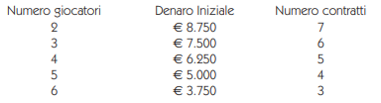

**Scenario principale di successo:**

1. Il sistema in funzione del numero di giocatori ha distribuito il denaro.
2. Il sistema ha casualmente distribuito i contratti
3. Il sistema ha trattenuto il valore dei contratti
4. Il sistema avvia il caso d’uso “UC13 – Inizia il turno” col giocatore numero 1

**Estensioni:**

1a. nussuno

**Frequenza di ripetizione:** Il caso d’uso può essere eseguito dalla Banca una sola volta per ogni partita.